【重要】新型コロナウィルス感染症防止対策のお願いについて

新型コロナウィルス感染症拡大防止のため、以下の対策を講じます。
参加選手およびスタッフのご理解とご協力をお願いいたします。(原則、無観客といたします)

- 大会前２週間における以下の事項にいずれかに該当する場合は、自主的に参加を見合わせることをお願いします。（添付ファイル「感染防止チェックリスト」（添付資料.１）の最初の確認項目です。）
■ 体調がよくない。（例：発熱（37.5℃以上）、咳、咽頭痛などの症状がある）
■ 同居家族や身近な知人に感染が疑われる方がいる。
■ 過去14日以内に、政府から入国制限・入国後の観察期間を必要とされている国、地域への渡航、又は当該在中者との濃厚接触がある方。
- 参加チーム・選手の健康チェックリストと利用者名簿の作成・提出について
各チーム・選手は、事前に下記の資料を作成し、大会当日に受付に提出してください。
なお、提出いただく資料は日々、代表者がチェックリストと利用者名簿をまとめて提出してください。
- 「健康チェックリスト」の作成について
参加選手は、各自、添付の「感染防止チェックリスト」の各項目にV (チェック)を記入してください。当日、検温を実施いたしますので、検温結果が37.5℃未満の場合であっても体調がよくない状況であれば、入場をお断りすることがあります。
- 「2020_〇〇施設利用者名簿（添付資料.2）」の作成について
参加選手およびスタッフ名を一覧表に記入願います。本書の番号（№）と「健康チェックリスト」の番号（NO）は、一致するとようにしてください。
- 「北海道コロナ通知システム」の利用について
各利用施設に「北海道コロナ通知システムの登録のお願い」の掲示物があります。このシステムは、不特定多数の方が利用する施設やイベント等において、新型コロナウィルスが拡大することを防止することを目的としています。
是非、ご活用願います。
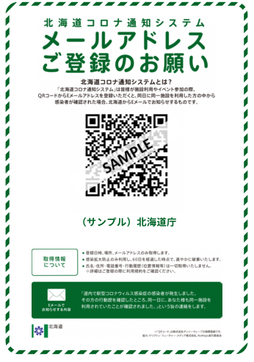  ＜掲示物の例＞ | 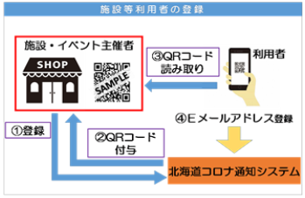  http://www.pref.hokkaido.lg.jp/kz/kks/coronaalertsystem.htm

